DECLARACIÓN DEL ORGANISMO DE INSPECCIÓN

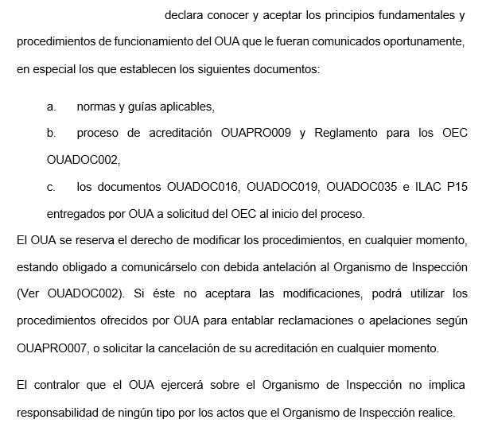
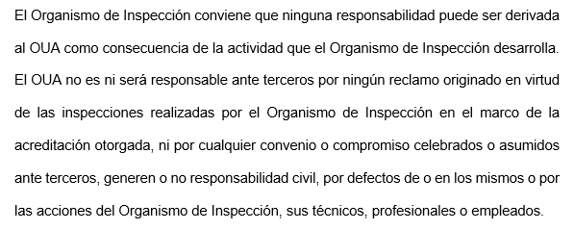
A los _____ días del mes de _____ del año _____ (Especificar la Razón Social del Organismos de Inspección)

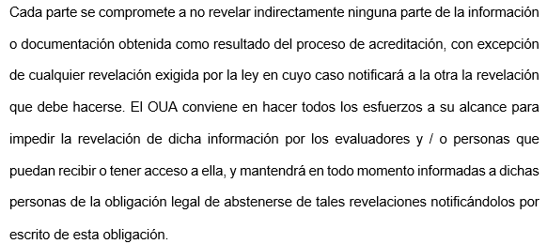
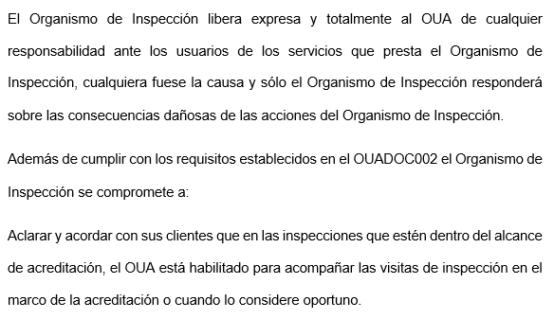

Responsable Legal del Organismo Firma

Por OUA:
Fecha:

